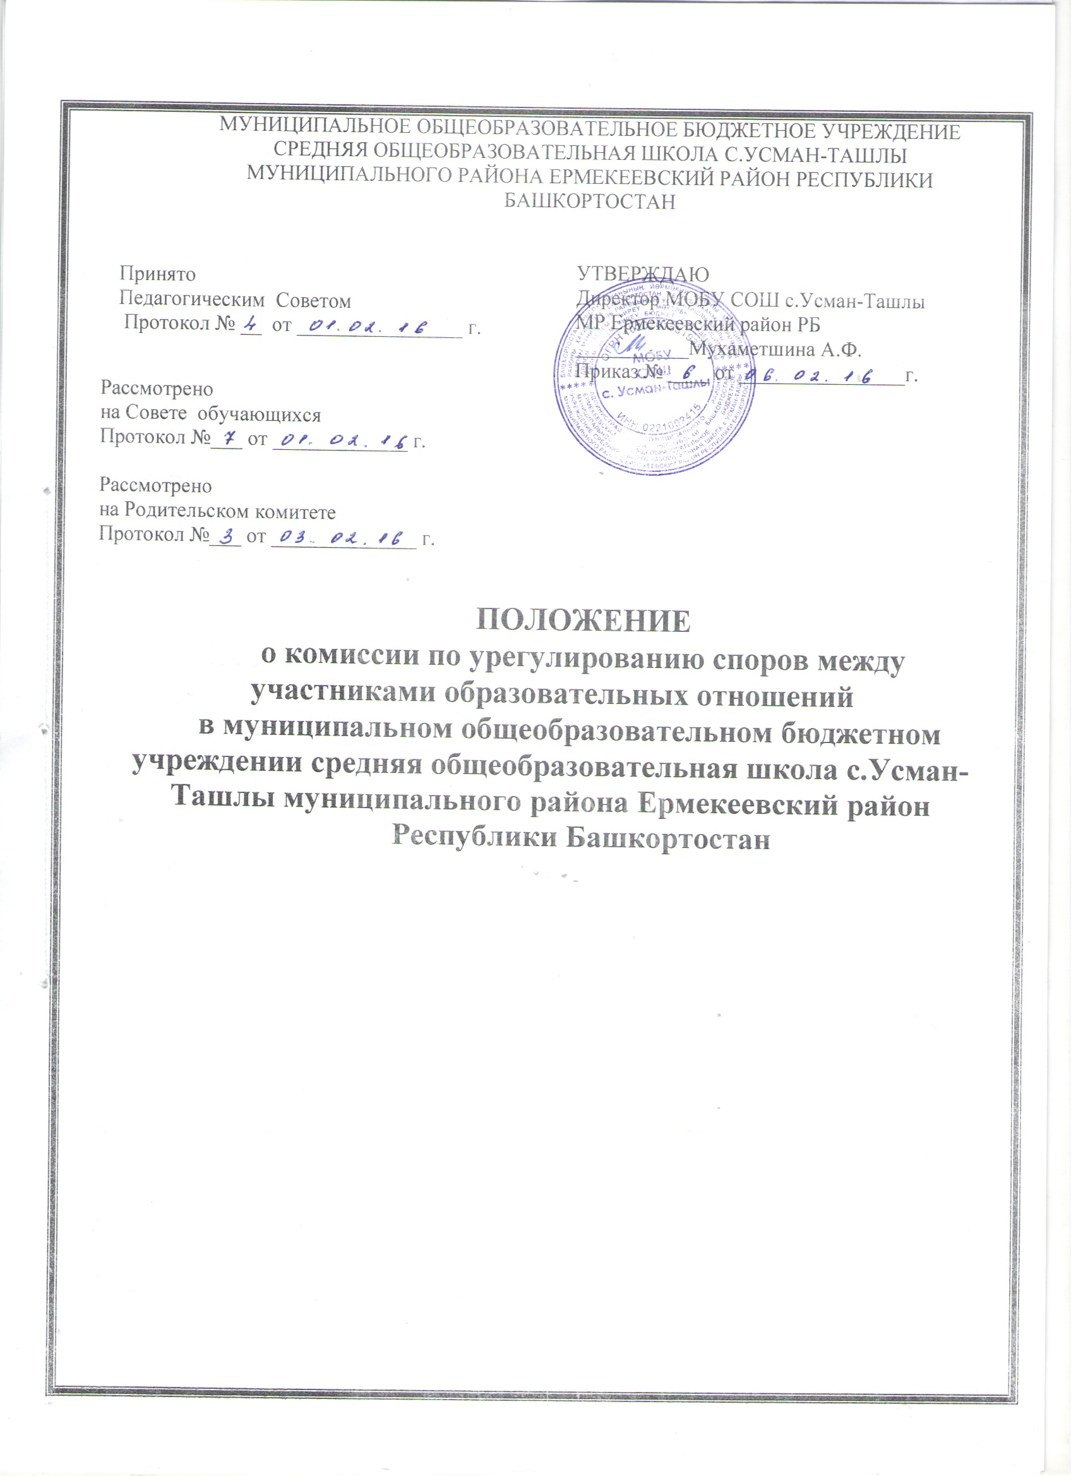
1. Общие положения
- Настоящее Положение устанавливает порядок создания, организации работы, принятия решений Комиссии по урегулированию споров между участниками образовательных отношений муниципального общеобразовательного бюджетного учреждения средняя общеобразовательная школа с.Усман-Ташлы муниципального района Ермекеевский район Республики Башкортостан(далее - Комиссия).
- Комиссия создается в соответствии со статьей 45 Федерального закона от 29.12.2012 № 273-ФЗ «Об образовании в Российской Федерации» в целях урегулирования разногласий между участниками образовательных отношений муниципальногообщеобразовательного бюджетного учреждения средняя общеобразовательная школа с.Усман-Ташлы муниципального района Ермекеевский район Республики Башкортостан(далее –Школа) по вопросам реализации права на образование, в том числе в случаях возникновения конфликта интересов педагогического работника, применения локальных нормативных актов, обжалования решений о применении к обучающимся дисциплинарного взыскания.
- Комиссия в своей деятельности руководствуется Конституцией Российской Федерации, Федеральным законом от 29.12.2012 № 273-ФЗ «Об образовании в Российской Федерации», Трудовым Кодексом Российской Федерации, Приказом Министерства образования и науки Российской Федерации от 15.03.2013 № 185 «Об утверждении порядка применения к обучающимся и снятии с обучающихся мер дисциплинарного взыскания», Уставом школы и иными нормативными правовыми актами Российской Федерации и Республики Башкортостан.
- К участникам образовательных отношений относятся: обучающиеся, родители (законные представители) несовершеннолетних обучающихся, педагогические работники и их представители, школа.

2. Порядок создания и организация работы Комиссии

2.1.Комиссия создается в составе 4 (четырех) человек по 2 (два) представителя
от родителей (законных представителей) несовершеннолетних обучающихся и работников школы.
- Представители от родителей (законных представителей) несовершеннолетних обучающихся избираются на родительском комитетешколы.
- Представители от работников школы избираются на Общем собрании работников школы.
- Положение о Комиссии и ее состав утверждается приказом директора школы.
Директор школы не может входить в состав Комиссии.
- Срок полномочий Комиссии составляет 1 год. По окончании срока полномочий Комиссии члены Комиссии не могут быть переизбраны на очередной срок.
2.7. Досрочное прекращение полномочий члена Комиссии осуществляется
в следующих случаях:
- на основании личного заявления члена Комиссии об исключении из его состава;
- в случае отчисления из школы обучающегося, родителем (законным представителем) которого является член Комиссии;
- в случае завершения обучения в школе обучающегося, родителем (законным представителем) которого является член Комиссии;
- в случае увольнения работника школы - члена Комиссии;
- в случае отсутствия члена Комиссии на заседаниях Комиссии более трех раз - на основании решения большинства членов Комиссии.
2.8. Члены Комиссии осуществляют свою деятельность на безвозмездной основе.
2.9. Заседание Комиссии считается правомочным, если на нем присутствует не менее
одного представителя от указанных в пункте 2.1 настоящего Положения.
- Первое заседание Комиссии проводится в течение трех рабочих дней с момента утверждения состава Комиссии.
- На первом заседании Комиссии избирается председатель и секретарь Комиссии путем открытого голосования большинством голосов из числа членов Комиссии.
- Руководство Комиссией осуществляет председатель Комиссии. Секретарь Комиссии ведет протокол заседания Комиссии, который хранится в школе три года.
- Заседания Комиссии проводятся по мере необходимости. Решение о проведении заседания Комиссии принимается председателем Комиссии на основании письменного обращения участника образовательных отношений (далее - обращение) в Комиссию, не позднее трех рабочих дней с момента поступления указанного обращения в Комиссию.
- В обращении в обязательном порядке указываются фамилия, имя, отчество лица, подавшего обращение; почтовый адрес, по которому должно быть направлено решение Комиссии; факты и события, нарушившие права участников образовательных отношений; время и место их совершения; личная подпись и дата. К обращению могут быть приложены документы или иные материалы подтверждающие указанные нарушения. Анонимные обращения Комиссией не рассматриваются.
Обращение регистрируется секретарем Комиссии в журнале регистрации поступивших обращений.
- Комиссия принимает решения не позднее тридцати календарных дней с момента поступления обращения в Комиссию.

3.Порядок принятия решений Комиссии
- Все члены Комиссии при принятии решения обладают равными правами. Комиссия принимает решение простым большинством голосов членов, присутствующих на заседании Комиссии.
- В решении Комиссии должно быть указано: состав Комиссии; место принятия Комиссией решения; участники образовательных отношений, их пояснения; предмет обращения; доказательства, подтверждающие или опровергающие нарушения; выводы Комиссии; ссылки на нормы действующего законодательства, на основании которых Комиссия приняла решение; сроки исполнения решения Комиссии, а также срок и порядок обжалования решения Комиссии.
3.3. Решение Комиссии подписывается всеми членами Комиссии,
присутствовавшими на заседании.
- Решение Комиссии обязательно для исполнения всеми участниками образовательных отношений и подлежит исполнению в сроки, предусмотренные указанным решением.
- Решение Комиссии может быть обжаловано в порядке, установленном действующим законодательством.

4. Права и обязанности Комиссии
- Комиссия вправе приглашать на заседания и заслушивать участников образовательных отношений, имеющих отношение к фактам и событиям, указанным в обращении, а также запрашивать необходимые документы и материалы для объективного и всестороннего рассмотрения обращения.
Неявка указанных лиц на заседание Комиссии либо их отказ от дачи пояснений, документов и материалов не являются препятствием для рассмотрения обращения или информации по существу.
- Комиссия обязана рассматривать обращение и принимать решение в соответствии с действующим законодательством, в сроки, установленные настоящим Положением.

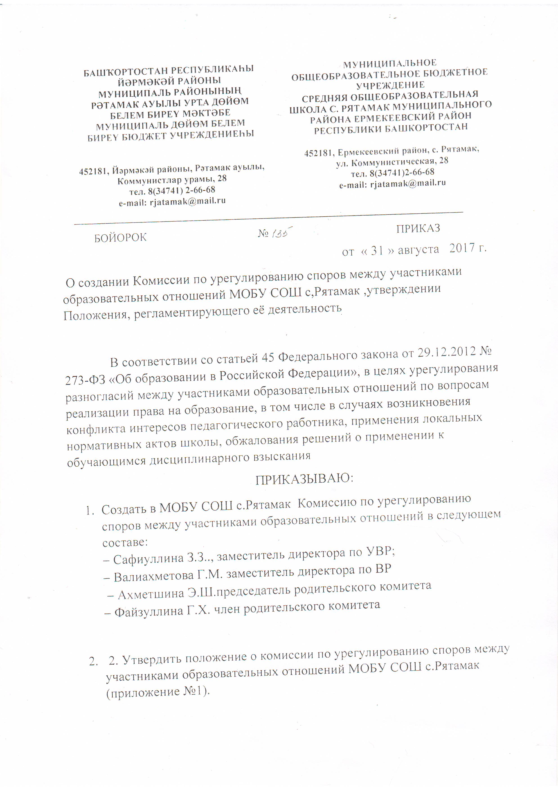
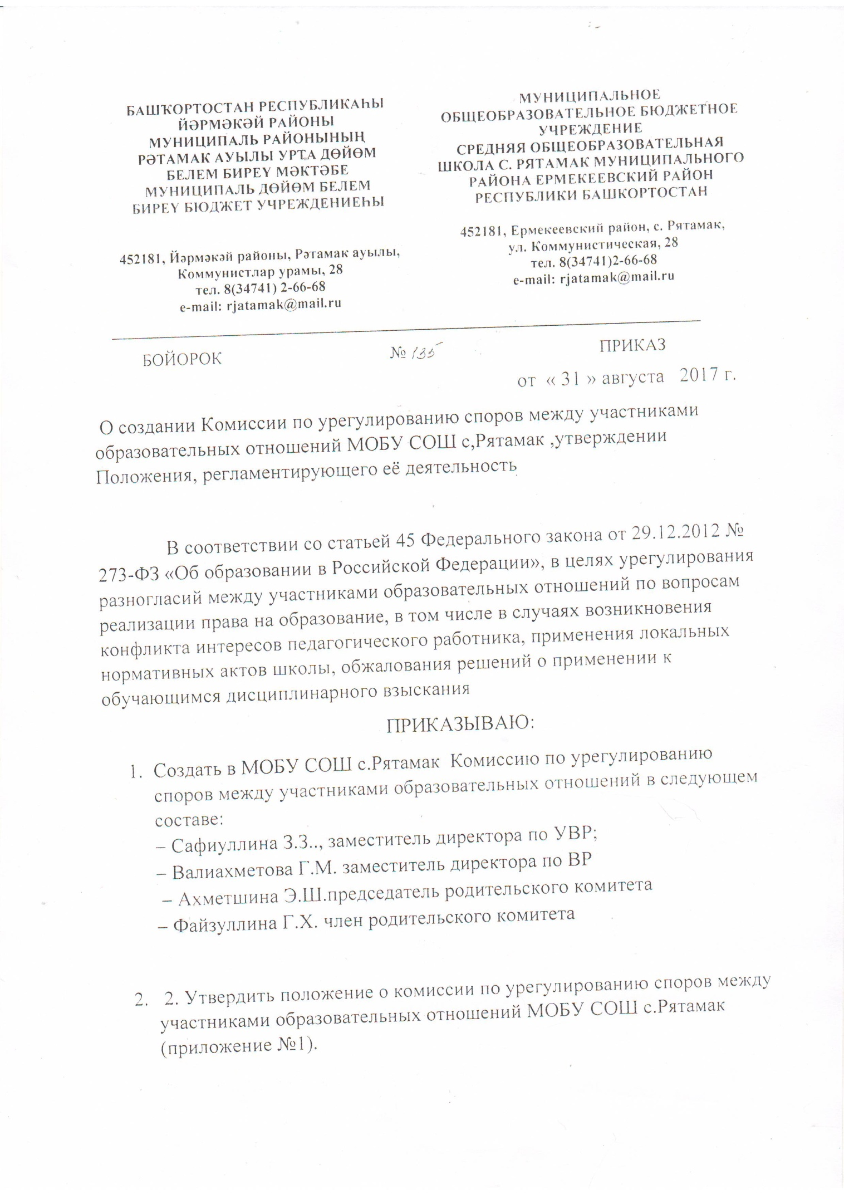
БАШҠОРТОСТАН РЕСПУБЛИКАҺЫ  ЙӘРМӘКӘЙ РАЙОНЫ  МУНИЦИПАЛЬ РАЙОНЫНЫҢ  РӘТАМАК АУЫЛЫ УРТА ДӨЙӨМ  БЕЛЕМ БИРЕҮ МӘКТӘБЕ  МУНИЦИПАЛЬ ДӨЙӨМ БЕЛЕМ  БИРЕҮ БЮДЖЕТ УЧРЕЖДЕНИЕҺЫ  452181, Йәрмәкәй районы, Рәтамак ауылы,  Коммунистлар урамы, 28  тел. 8(34741) 2-66-68  e-mail: rjatamak@mail.ru | МУНИЦИПАЛЬНОЕ ОБЩЕОБРАЗОВАТЕЛЬНОЕ БЮДЖЕТНОЕ УЧРЕЖДЕНИЕ  СРЕДНЯЯ ОБЩЕОБРАЗОВАТЕЛЬНАЯ ШКОЛА С. РЯТАМАК МУНИЦИПАЛЬНОГО РАЙОНА ЕРМЕКЕЕВСКИЙ РАЙОН  РЕСПУБЛИКИ БАШКОРТОСТАН  452181, Ермекеевский район, с. Рятамак,  ул. Коммунистическая, 28  тел. 8(34741)2-66-68  e-mail: rjatamak@mail.ru

___________________________________________________________
БОЙОРОК № ПРИКАЗ
от « 31 » августа 2017 г.
О создании Комиссии по урегулированию споров между участниками образовательных отношений МОБУ СОШ с,Рятамак ,утверждении Положения, регламентирующего её деятельность

В соответствии со статьей 45 Федерального закона от 29.12.2012 № 273-ФЗ «Об образовании в Российской Федерации», в целях урегулирования разногласий между участниками образовательных отношений по вопросам реализации права на образование, в том числе в случаях возникновения конфликта интересов педагогического работника, применения локальных нормативных актов школы, обжалования решений о применении к обучающимся дисциплинарного взыскания
ПРИКАЗЫВАЮ:
- Создать в МОБУ СОШ с.Рятамак Комиссию по урегулированию споров между участниками образовательных отношений в следующем составе:
− Сафиуллина З.З.., заместитель директора по УВР;
−Валиахметова Г.М. заместитель директора по ВР
−АхметшинаЭ.Ш.председатель родительского комитета
−Файзуллина Г.Х. член родительского комитета

- 2. Утвердить положение о комиссии по урегулированию споров между участниками образовательных отношений МОБУ СОШ с.Рятамак (приложение №1).

- . Организовать работу по созданию и осуществлению деятельности комиссии по урегулированию споров между участниками образовательных отношений, руководствуясь «Положением о комиссии по урегулированию споров между участниками образовательных отношений».

- Учителю информатики Хабибрахмановой Р.Р. разместить приказ о создании Комиссии по урегулированию споров между участниками образовательных отношений МОБУ СОШ с.Рятамак, утверждении Положения, регламентирующего её деятельность на официальном сайте школы.
- Контроль исполнения настоящего приказа оставляю за собой.

Директор: И.Н.Сафиуллина

С приказом ознакомлены:
